[**Válvulas temporizadoras**](http://dl.dropbox.com/u/4319077/web_neumatica/temporizadoras.html)

Se trata de un tipo de válvulas que combinan una válvula reguladora unidireccional y un depósito acumulador a la salida. Mientras el aire está acumulándose en el depósito no ejerce la presión suficiente sobre el siguiente elemento por lo que retrasa la señal.

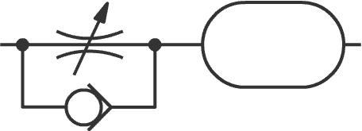

Símbolo